Требования к продукту

MyGallery

История изменений документа

Дата | Автор | Внесённые изменения
15.11.2020 | К.С. Андриюк | Требования к подсистеме пользовательского интерфейса
15.11.2020 | Е.Д. Беккерман | Требования к подсистеме модуль отправки запросов

Программный продукт MyGallery предназначен для составления своей фотогалереи в онлайн формате.

Программный продукт название состоит из следующих подсистем:

- Пользовательский интерфейс
- API
- Модуль отправки запросов

Требования к подсистеме «Пользовательский интерфейс»

Требование REQ_UI_001
Пользователь должен иметь возможность зарегистрироваться в системе или войти в систему под существующей учетной записью с помощью кнопок «Регистрация» или «Войти» соответственно. (см. Рисунок 1)
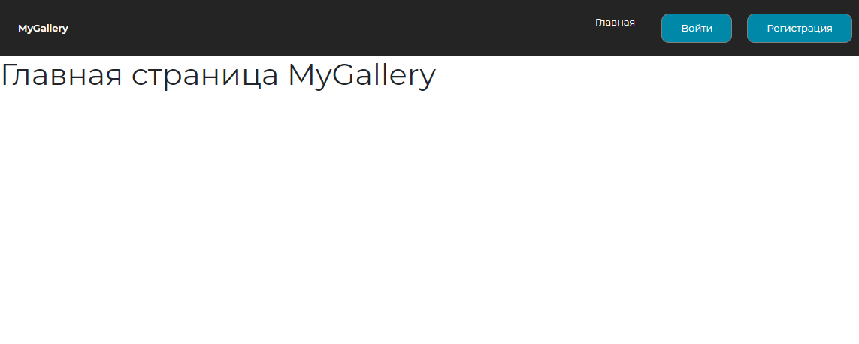
Рисунок 1. Главная страница MyGallery

Требование REQ_UI_002
Если пользователь ввел корректные данные в строках «Email», «Nickname» и «Password», то при нажатии кнопки «Register» система создаст новую учетную запись и позволит пользователю перейти к просмотру своего профиля.
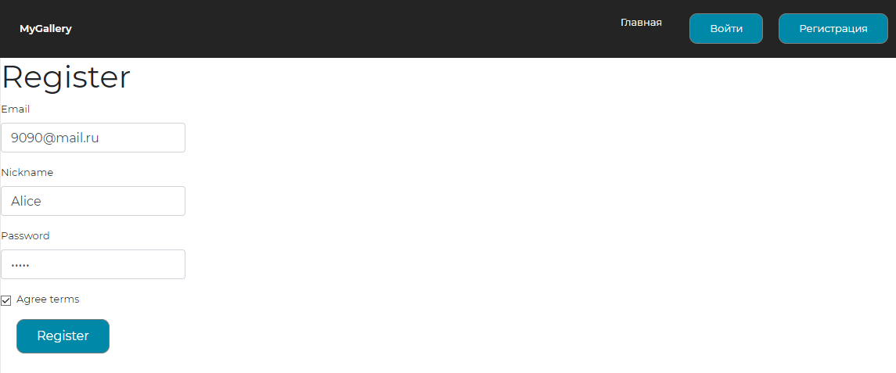
Рисунок 2. Регистрация

Требование REQ_UI_003
Пользователь должен иметь возможность добавить фотографию на сайт или создать новую категорию фотографий с помощью кнопок «Добавить фото» и «Добавить категорию» соответственно, а также выйти из системы посредством кнопки «Выйти». (см. Рисунок 3)
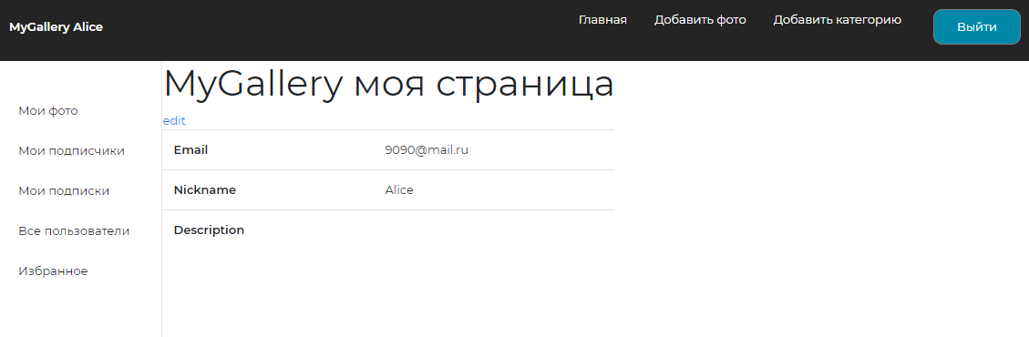
Рисунок 3. Просмотр профиля

Требование REQ_UI_004
Если пользователь ввел данные в поле «Описание», выбрал категорию из выпадающего списка поля «Категория» и загрузил изображение, то при нажатии кнопки «Сохранить» система загрузит изображение на сервер и позволит пользователю перейти к просмотру своего изображения на сайте.
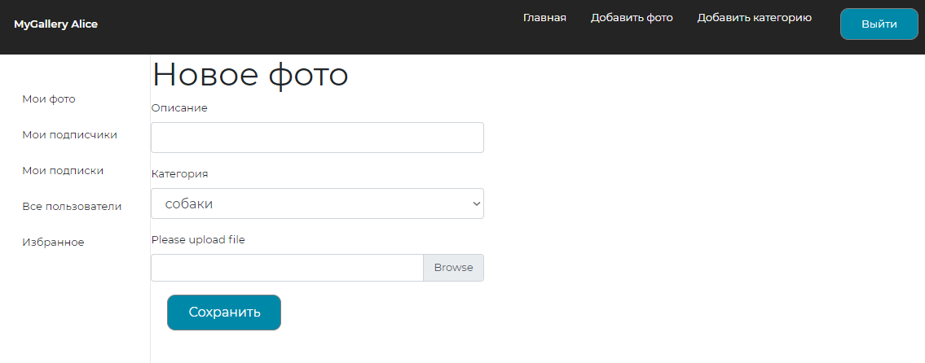
Рисунок 4. Добавление фотографии
Требование REQ_UI_005
Пользователь должен иметь возможность просмотреть подробные данные о загруженном изображении, а также редактировать эти данные. (см. Рисунок 5)
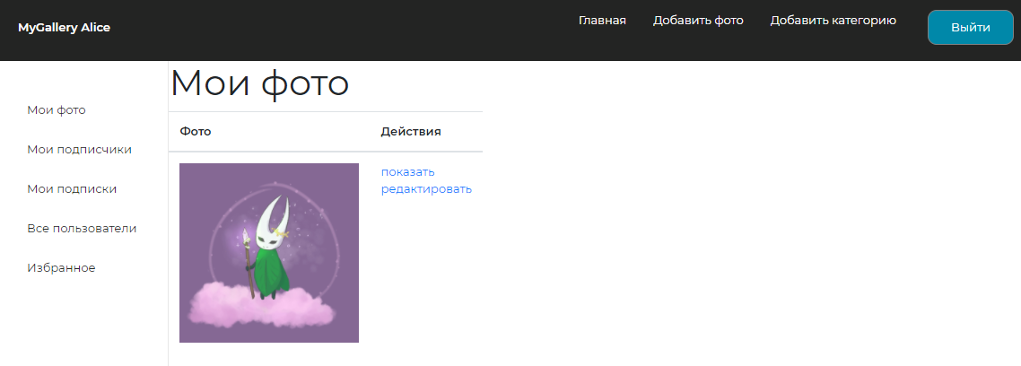
Рисунок 5. Просмотр фотографии

Требование REQ_UI_006
Пользователь должен иметь возможность просмотреть список своих фотографий, подписчиков, подписок, существующих пользователей и избранных фотографий посредством меню в левой части интерфейса главной страницы. (см. Рисунок 6)
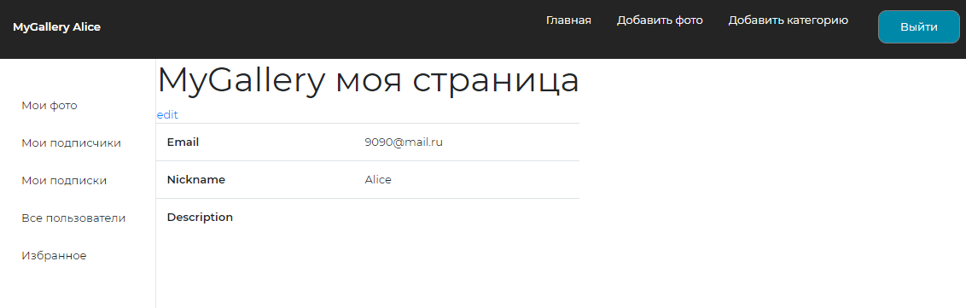
Рисунок 6. Просмотр профиля (Главная страница)

Требование REQ_UI_007
Если пользователь ввел корректные данные в строке «Name», то при нажатии кнопки «Save» система создаст новую категорию фотографий. (см. Рисунок 7)
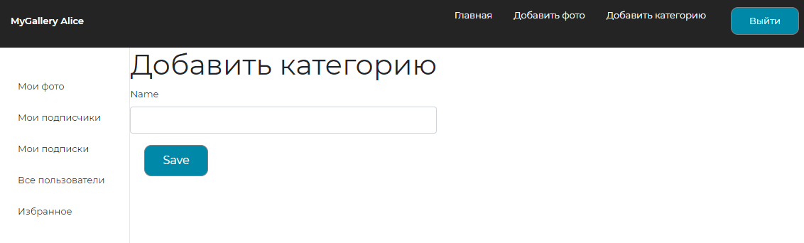
Рисунок 7. Добавление категории

Требование REQ_UI_008
Пользователь должен иметь возможность просматривать профили других пользователей посредством кнопки «Показать» в списке пользователей. (см. Рисунок 8)
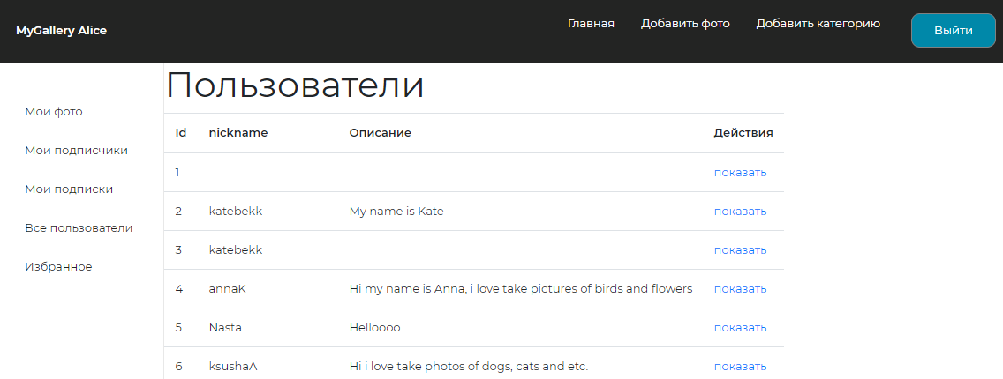
Рисунок 8. Список пользователей

Требование REQ_UI_009
Пользователь должен иметь возможность просматривать фотографии других пользователей посредством кнопки «Показать» в списке фотографий пользователя, а также подписаться на обновления пользователя посредством кнопки «Подписаться». (см. Рисунок 8)
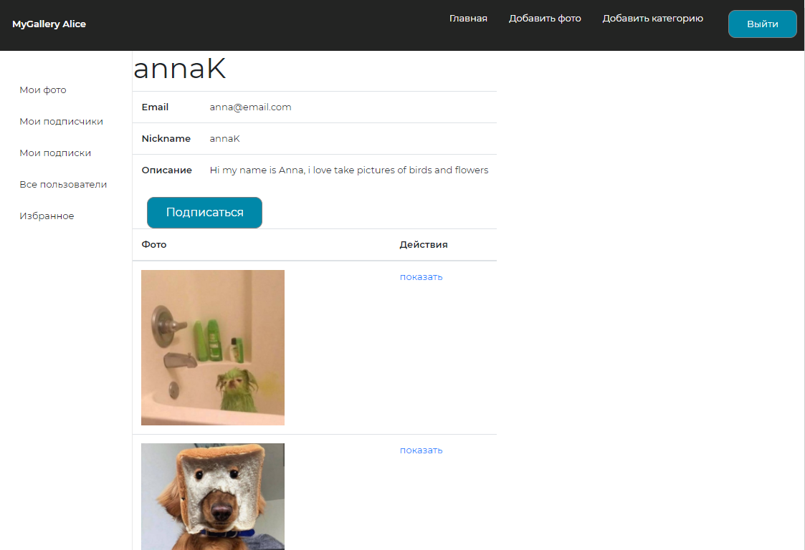
Рисунок 9. Профиль пользователя

Требование REQ_UI_010
Пользователь должен иметь возможность просматривать подробную информацию о фотографии другого пользователя, а также выразить симпатию фотографии посредством кнопки «Like» под нужной фотографией. (см. Рисунок 10)
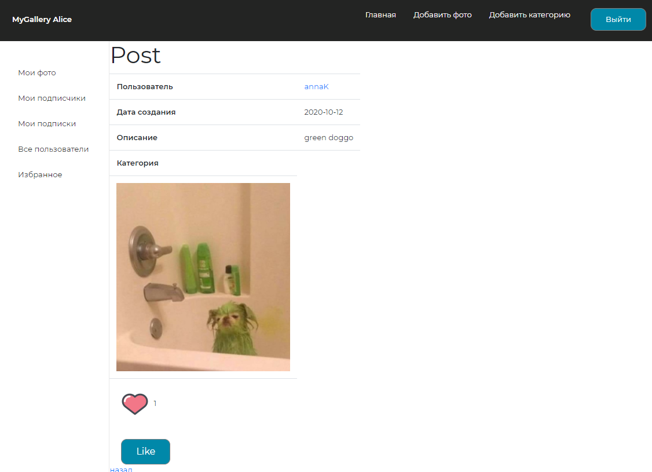
Рисунок 10. Данные о фотографии

Требования к подсистеме «Модуль отправки запросов»
Главная страница:
Требование REQ_AJAX_001
При нажатии кнопки "Вход" к API отправляется запрос /GET App_Login{}
Требование REQ_AJAX_002
При нажатии кнопки "Регистрация" к API отправляется запрос /GET App_Register{}
Страница регистрации:
Требование REQ_AJAX_003
При нажатии кнопки "Register" к API отправляется запрос /PUT App_Register{User_Email, User_Nickname, User_Password}
Навигационная панель:
Требование REQ_AJAX_004
При нажатии кнопки "Главная" к API отправляется запрос /GET User_Show{User }
Требование REQ_AJAX_005
При нажатии кнопки "Добавить фото" к API отправляется запрос /GET Post_New{}
Требование REQ_AJAX_006
При нажатии кнопки "Добавить категорию" к API отправляется запрос /GET Category_New{ }
Добавление фотографии:
Требование REQ_AJAX_007
При нажатии кнопки "Сохранить" к API отправляется запрос /PUT Post_New{Post_Description, Post_Category, Photo_File}
Просмотр фотографии:
Требование REQ_AJAX_008
При нажатии кнопки "Показать" к API отправляется запрос /GET Post_Show{Post_Id}
Требование REQ_AJAX_009
При нажатии кнопки "Редактировать" к API отправляется запрос /GET Post_Edit{Post_Id}
Просмотр профиля (Главная страница):
Требование REQ_AJAX_0010
При нажатии кнопки "Мои фото" к API отправляется запрос /GET My_Posts{User_Id}
Требование REQ_AJAX_0011
При нажатии кнопки "Мои подписчики" к API отправляется запрос /GET My_Subscribers { User_Id }
Требование REQ_AJAX_0012
При нажатии кнопки "Мои подписки" к API отправляется запрос /GET My_Subscriptions { User_Id }
Требование REQ_AJAX_0013
При нажатии кнопки "Все пользователи" к API отправляется запрос /GET All_Users { }
Требование REQ_AJAX_0014
При нажатии кнопки "Избранное" к API отправляется запрос /GET Favorite { User_Id }
Добавление фотографии:
Требование REQ_AJAX_0015
При нажатии кнопки "Save" к API отправляется запрос /PUT New_Category{Category_Name}
Список пользователей:
Требование REQ_AJAX_0016
При нажатии кнопки "Показать" к API отправляется запрос /GET User_Show{User_Id}
Профиль пользователя:
Требование REQ_AJAX_0017
При нажатии кнопки "Подписаться" к API отправляется запрос /PUT Subscribe{User_Id}
При нажатии кнопки "Отписаться" к API отправляется запрос /PUT Unsubscribe{User_Id}
Требование REQ_AJAX_0018
При нажатии кнопки "Показать" к API отправляется запрос /GET Post_Show{Post_Id}
Список пользователей:
Требование REQ_AJAX_0019
При нажатии кнопки "Like" к API отправляется запрос /PUT Like{User_Id, Post_Id}
При нажатии кнопки "Dislike" к API отправляется запрос /PUT Dislike{ User_Id, Post_Id }

….

